|  |
| --- |
| 计算机操作系统原理 |
| 五一阳光报告 |
| 课程报告 |

|  |
| --- |
| 计算2101许祖耀-2107010120  2024-5-8 |



目录

五一阳光报告 1

前言 1

5月1日（五一假期第一天） 2

5月2日（五一假期第二天） 5

5月3日（五一假期第三天） 7

5月4日（五一假期倒数第二天） 10

5月5日 （五一假期最后一天） 13

后记及总结 16

# 五一阳光报告

## 前言

首先我想感谢老师您拨冗阅读我的五一报告，老师您辛苦啦，不得不说有些怀念您在讲台前一丝不苟讲课时的英姿。

在往常的五一假期里我都是回到位于山东济南的家乡，去跟家人们团聚一会儿，w但这次因为我没有提前组织规划好行程，当我购买回家车票时，却发现五一当天的车票已经买不到了；不仅如此，就算回去后，在假期结束之前能顺利回来的车票也不容易买到；再三思索反复下，我最终决定放弃回家，选择在学校里静心学习。

迷茫、心乱如麻、不可知的感觉从这一学期开始就一直萦绕在我的心头，大三下是决定自己未来去向的时候了，身边的同学也各自决定好了是升学还是就业。我处在保研的边缘线上，选择保研的话，应该是无法推免去比较好的高校的，况且我究竟能否拿到保研名额也是个未知数；而考研则更是一条充满着困难与不确定的道路。

当我面对不快与悲伤时，我经常会在晚上绕着操场跑步，一般是跑5~10km的距离，在跑步过程中可以把许多烦心事都抛向脑后，每次跑完后，心情都会变得开朗舒畅起来。可我最近跑得实在是太频繁了，导致我的左脚出现了一直隐隐作痛，一走路就酸麻难耐，网上搜索后得知，这很有可能是因为运动过度导致的筋膜炎症状…很明显，我需要休息个几天。

好了，我的生活背景就介绍至此，下面是我报告的正文部分，让我把我的五一假期向老师您娓娓道来吧。

## 5月1日（五一假期第一天）

今天是五一假期的第一天，在早上八点多起床后，我简单洗漱后就前往了图书馆，五一假期的图书馆宽敞无比，放眼望去只有寥寥数人，我准备好好学习个五天。

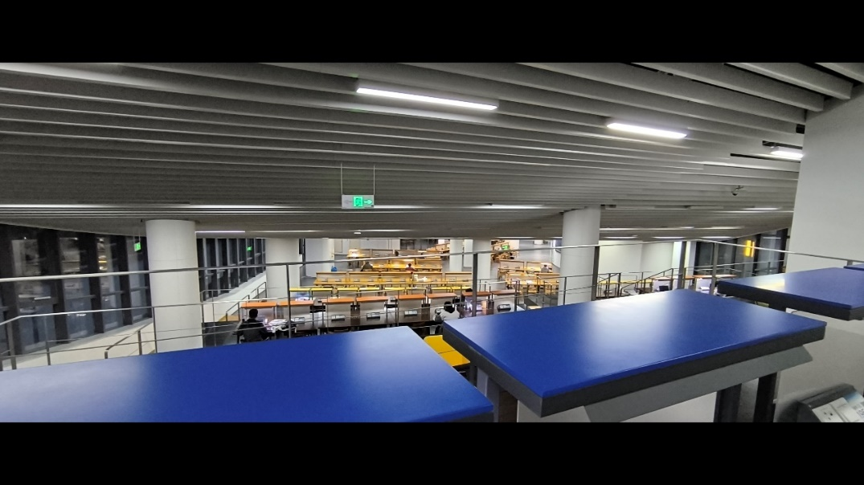

图 1 4.30（五一假期前一天）晚八点的石大新图

我目前有两个学习目标：

1. 参考川合秀实编著，周自恒翻译的《30天自制操作系统》中的OSASK系统编写自己的Ource操作系统，用以当作本学期计算机操作系统原理的结课作业。
2. 复习《数据结构》这门课程，一是倘若我成功保研，面试时会涉及到相关内容，二是如果我最终选择考研，11408也会考察数据结构的知识。

但我的大脑毕竟只是个单核CPU，是没有办法并行处理这两个学习目标的，所以我一般是先学会数据结构，但学的有些吃力困难后，再去看会《30天自制操作系统》仿照编写自己的操作系统，并以此来串行的实现这两个任务的并发。

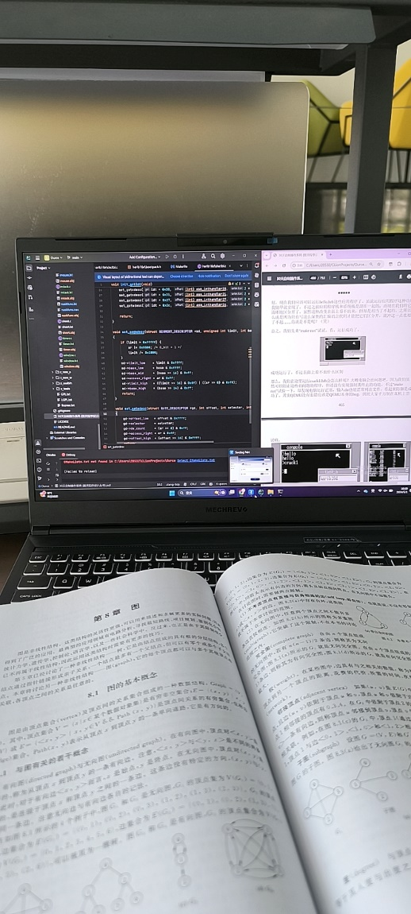

图 2 我目前在学习的内容（拍摄与5.1 10：53）

由于这篇报告的我在五一假期的第三天（5.3）开始撰写的，五一当天的事情我居然已经有些记忆模糊了，但我应该是学习了数据结构中图论的相关内容，并基本上把数据结构中图论的所有内容都看了一遍。

然后是在操作系统的学习上，《30天自制操作系统》这本书顾名思义，一共有30天的内容，也可以称之为30个章节，我基本上一天可以完成4~6个章节的内容，五一第一天我应该是完成到了第22天。

当天我大概完成了以下内容：

1. 通过设置内存段的属性，实现了在应用程序运行时对操作系统的保护，禁止应用程序修改操作系统所处的内存段中的内容。
2. 编写在命令行显示字符、在桌面显示窗口的API，供应用程序进行系统调用。
3. 修改应用进程头的内容，记录应用通过系统调用绘制的窗口，使应用在结束时一并关闭掉窗口。

这基本上是我早上八点到下午五点所完成的内容。除了这两项主要内容外，我顺便在Github上修改了自己账号的github.io页面，让它变得更加美观了一些。

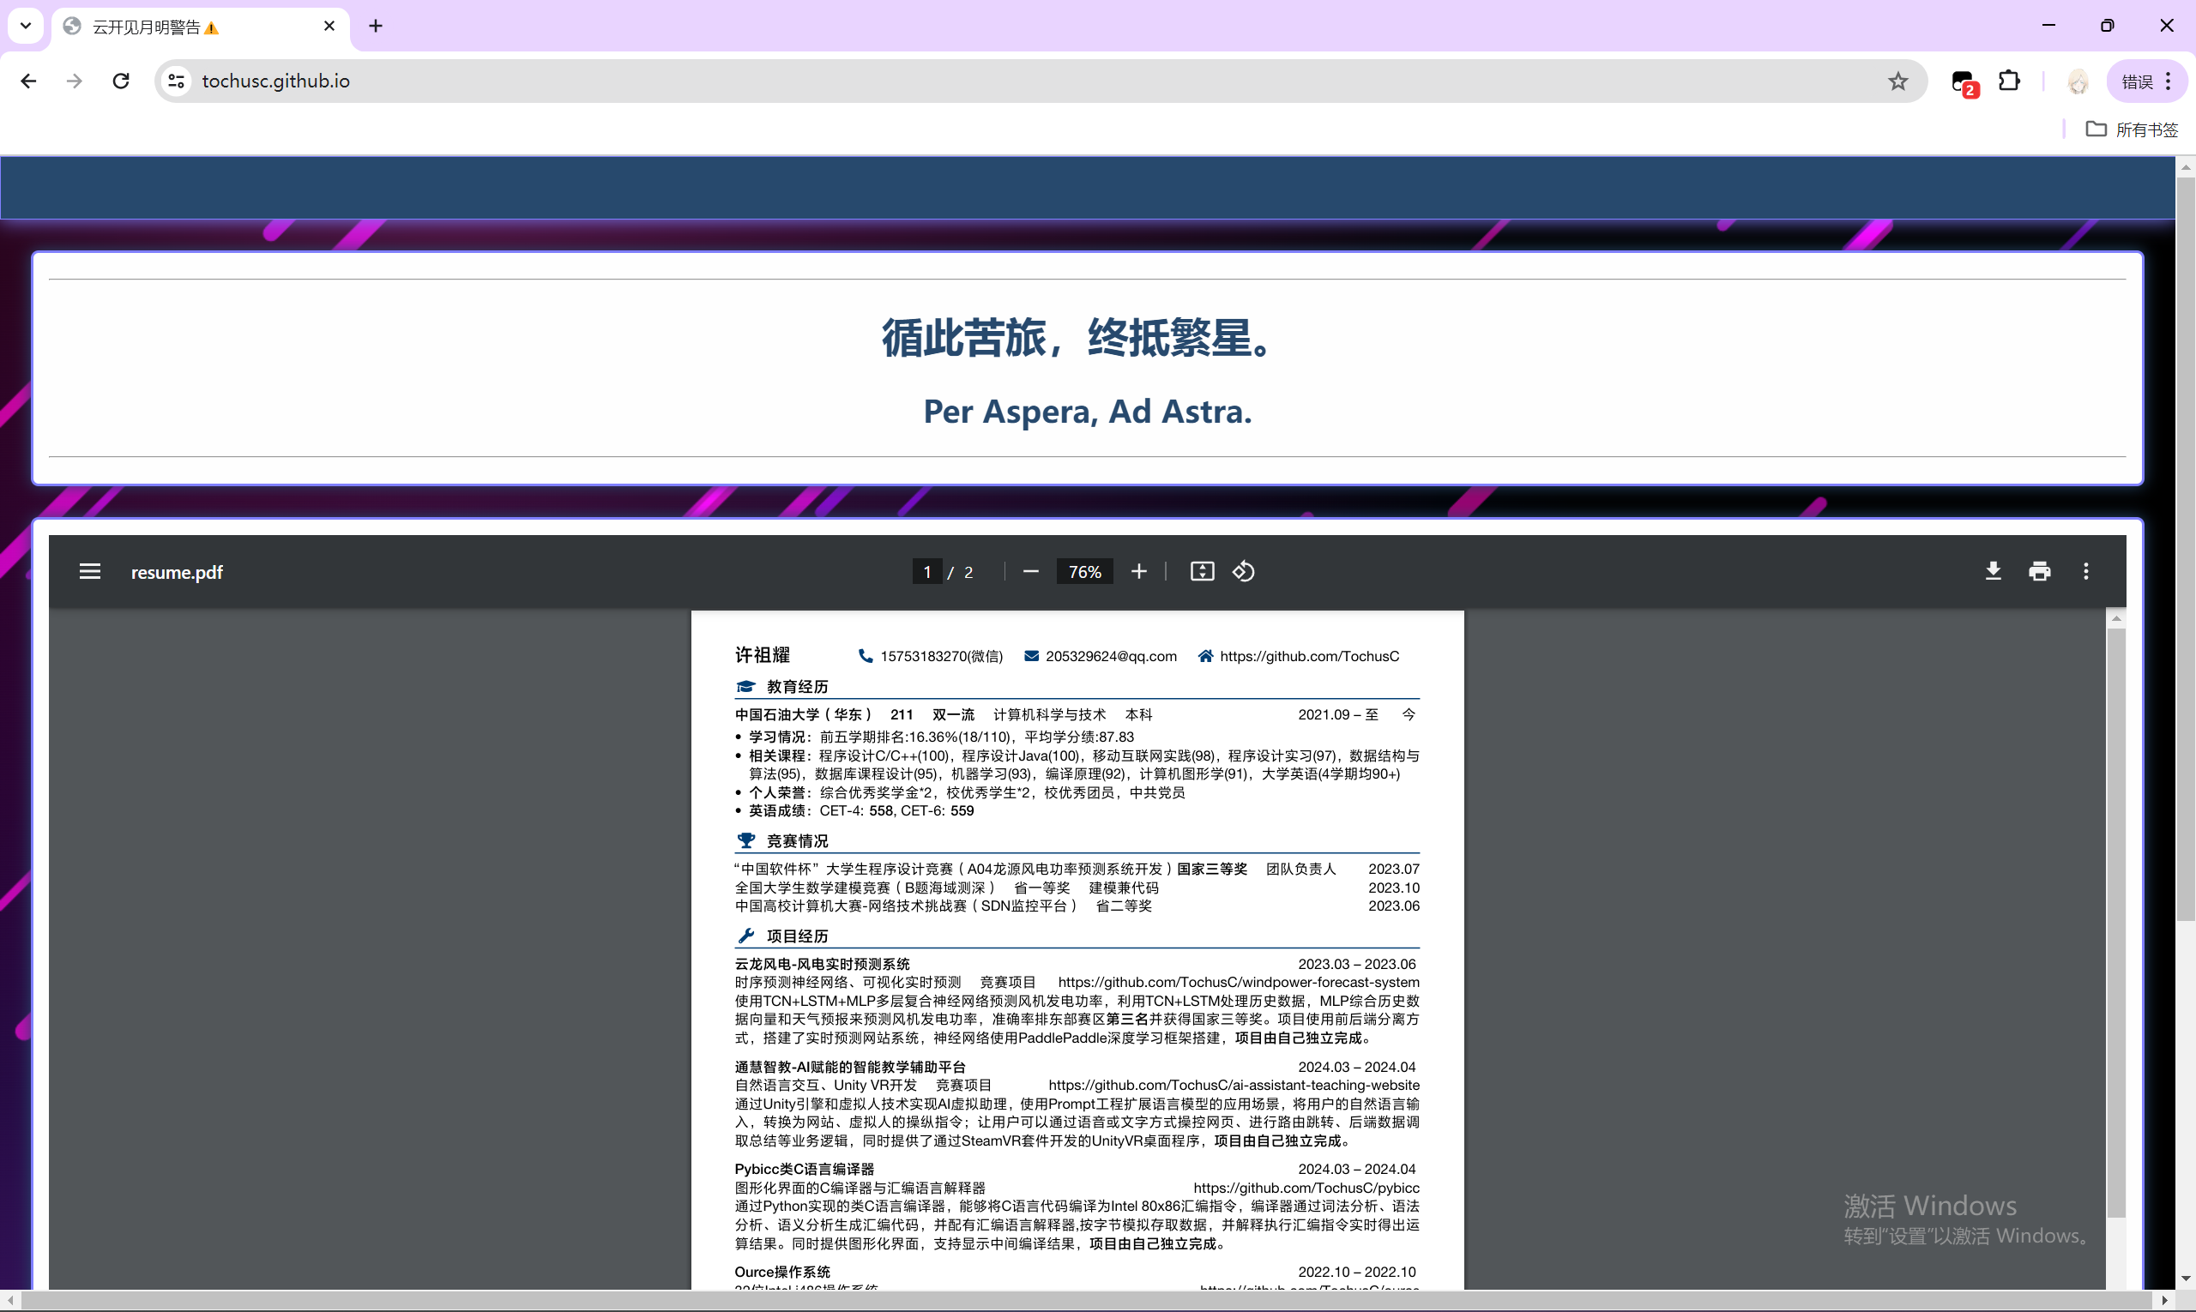

图 3 我的github.io账号页面（主要存放了我的简历）

在中午的时候，我邀请了我的舍友颜辉一起去学校玉兰苑餐厅旁边的优同吃麻辣烫，它那里的原味鲜汤口味还挺对我胃口的，我消费17元，颜辉消费22元，买的量有些偏多了。

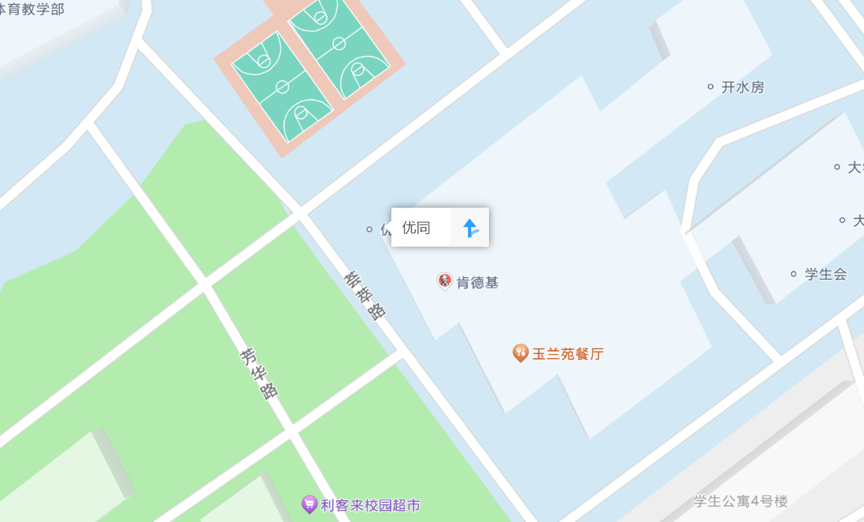

图 4 优同餐厅位置

在我主动组织下，我们宿舍没有回家的同学们一起决定，在五一当天晚上离校出去聚餐🥰。所以在学习到五点后，我就回到了宿舍，跟同学们一起前往了学校北门偏西200米位置处的八点半烧烤，享用了一顿美餐。

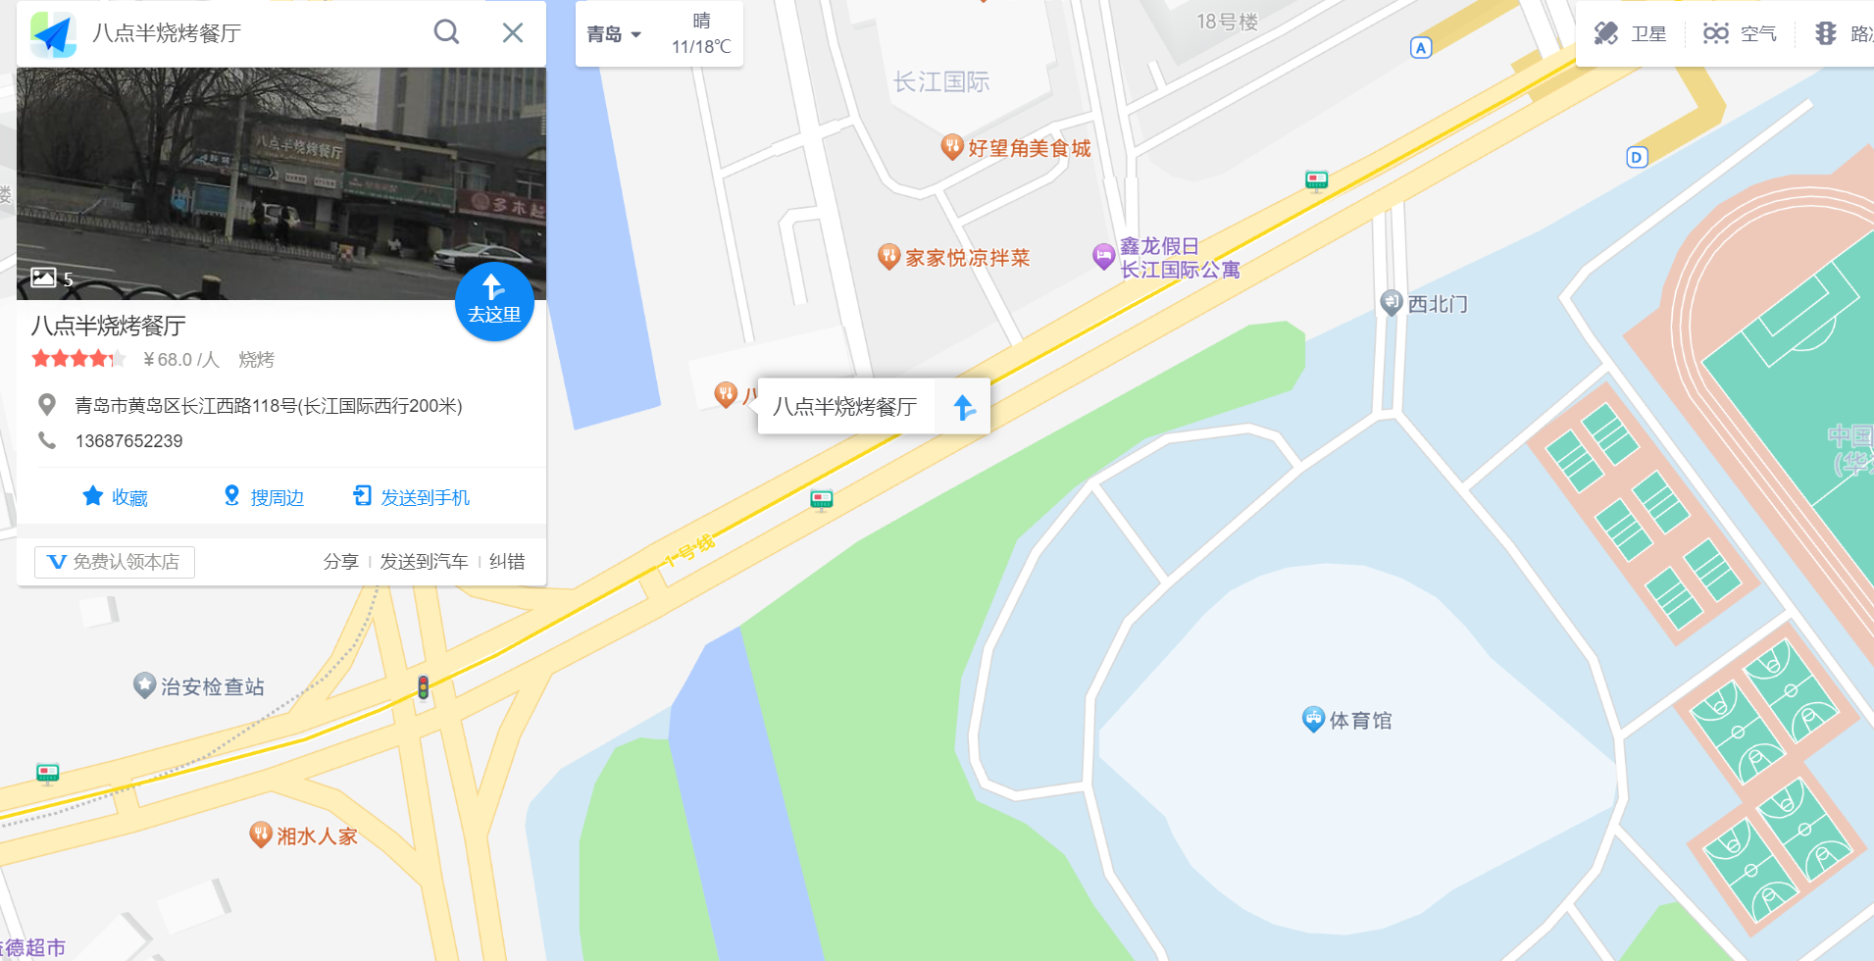

图 5 八点半烧烤餐厅位置图

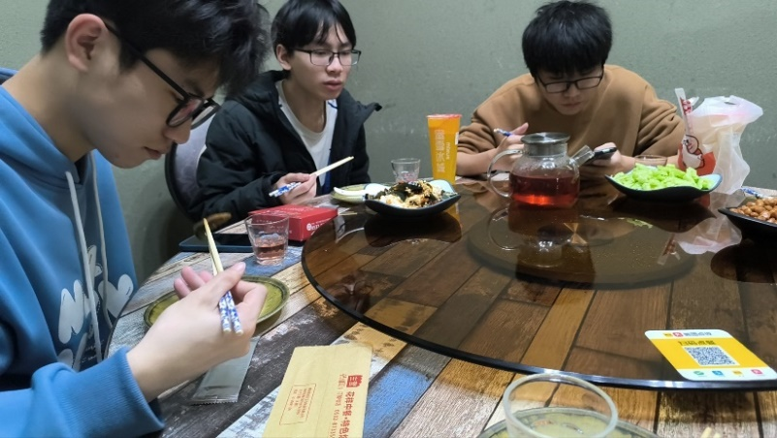

图 6 宿舍聚餐图（摄于5.1 17:59）

我们平均每人消费了71.8元，并外加了3.2元的饮料。这是我第三次去八点半烧烤餐厅吃饭了，前两次都是陪母亲一起去的，我母亲目前在青岛工作，所以可以经常见面一起游玩。

在聚餐完之后，我大概在八点多回到了宿舍。并准备在今晚上好好放松一下。所以我打开了Steam，玩了一会儿绝地潜兵2（HellDiver 2）：这是一款第三人称射击游戏，玩家扮演未来时代的轨道空降特种作战部队，空降到星球表面通过轨道支援与敌人（AI机械生命体、外星节肢生物）作战。

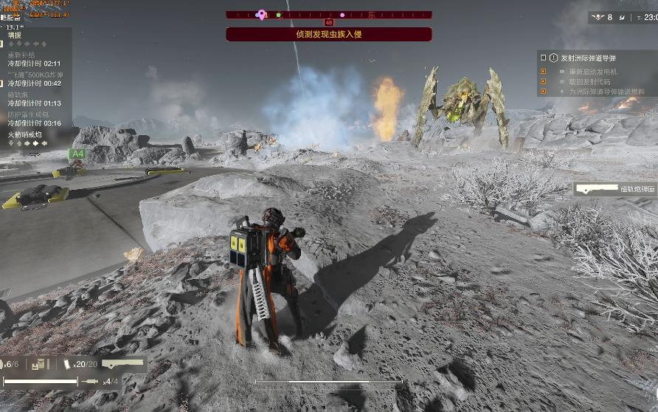

图 7 地狱潜兵2游戏画面

随后我简单用舍友买的哑铃进行了一下体育锻炼（肱二，肱三，前中后束），并做了一会儿仰卧起坐、平板支撑、俯卧撑后就上床睡觉了。

## 5月2日（五一假期第二天）

今天相比前一天要少一些精彩，由于前一晚吃的烧烤太过油腻，胃部有翻江倒海的燥热翻腾感，我于是早早地醒来了，在床上流连了半小时后，我起了床，调整和洗漱。

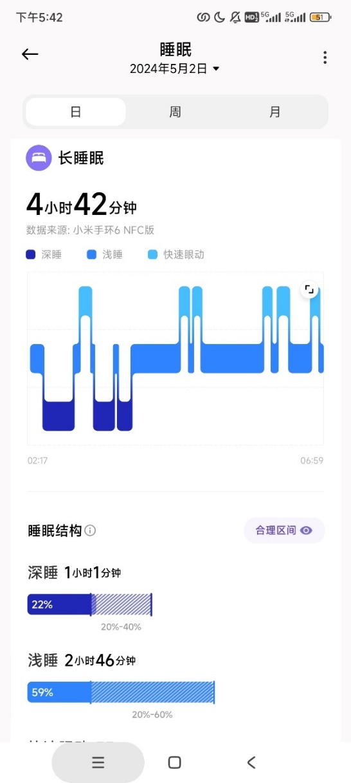

图 8 5.2睡眠作息（数据记录有误，显示半夜两点入睡，但应该是十二点前就睡了）

在洗漱完毕后我又简单地进行了下锻炼，还是前一天那些，哑铃、俯卧撑、平板支撑。

在这个学期我开始有意地锻炼身体，而且效果可以说是立竿见影，可以直观地看到我比以前健壮了很多，免疫力也跟着增强了。这一学期宿舍有很多名同学感冒，但我安然无恙。

在锻炼完后，我大概在九点多去新图学习，今天新图人相比昨天多了一点，但人数依旧很少，这一次我跳过了午餐，一直学到了下午四点。

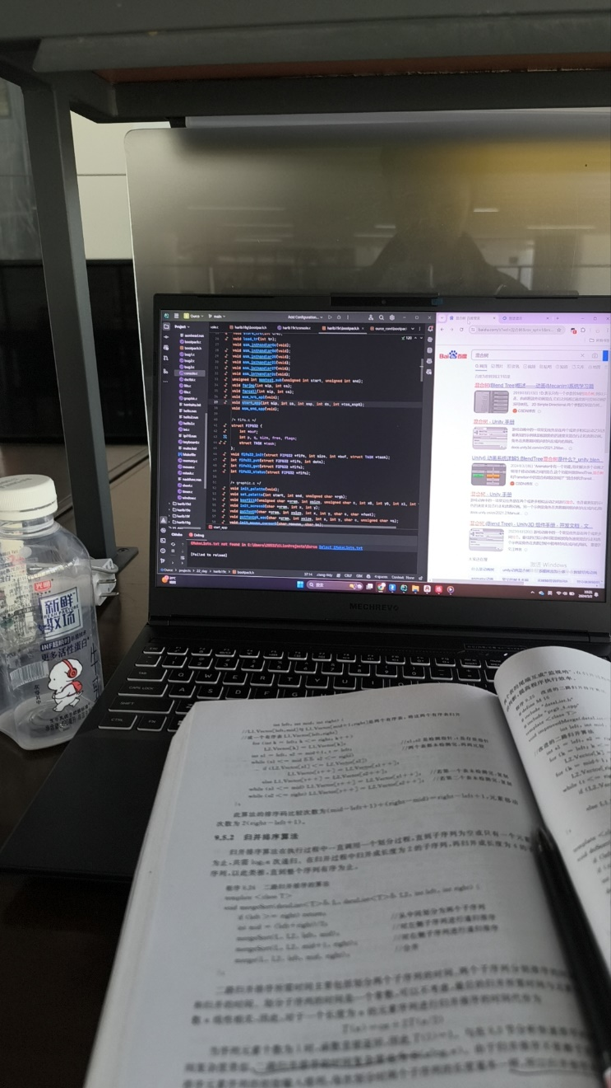

图 9 新图学习（摄于5.2 10:21）

5.2当天我学习了数据结构中的排序算法，把内排序的所有方式（希尔排序、快速排序、堆排序等）都看了一遍，同时也进一步推进了操作系统的学习。

在操作系统方面我主要做了以下内容：

1. 增加在窗口中画点、画直线的API。
2. 支持用户通过键盘快捷键终止程序运行
3. 支持用户用鼠标切换窗口、移动窗口、关闭窗口
4. 通过设置内存中的局部段保护应用程序，使得应用程序无法修改其他程序内存。

这一天我基本上把《30天自制操作系统》这本书的内容从第22天考到了第27天，完成了5个章节的内容，还不错吧？

今天在学累的时候，我抽空在BOSS直聘这个招聘平台上更新了一下自己的简历，并顺手给青岛的一个公司发送了自己的简历。

随后我回到了宿舍，我的舍友颜辉邀请我今天晚上一起去吃KFC，我们一起使用了五一优惠卷，又享用了一顿美餐。饱餐一顿确实能让人的心情快速变好。

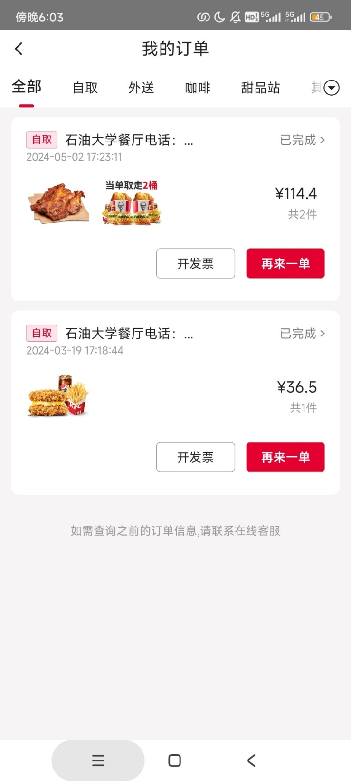

图 10 KFC订单图

我们在学校的KFC餐厅里选择了堂食，与此同时，我收到了一位来自BOSS平台的经理的电话，他询问了我的能力，并跟我聊了一下Unity开发，人体姿态识别等技术，告知我他们是一共初创小组，询问我是否对他们感兴趣，因为我是升学为目的，在BOSS上放简历是无心之举，所以我的回复是我需要再考虑一下。

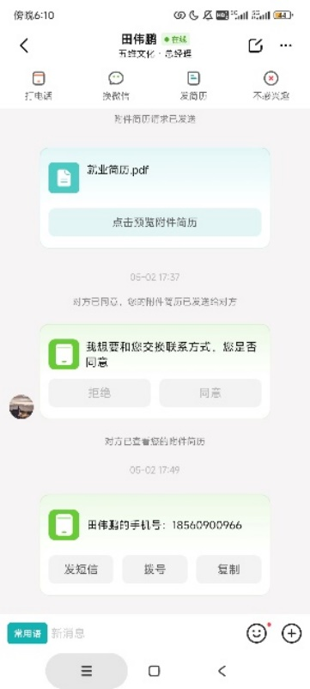

图 11 BOSS聊天信息

再回到宿舍后，我又玩了一会儿游戏，这次玩的是另一个游戏《怪物猎人：世界》，在其中玩家扮演奇幻世界的猎人，去新大陆航行探险，狩猎古龙，维护生态平衡。

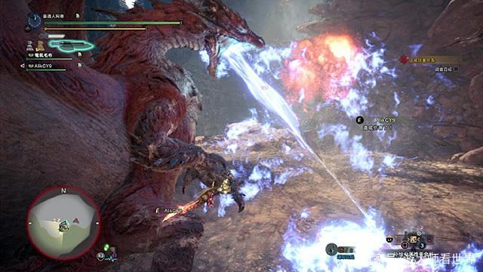

图 12 《怪物猎人：世界》游戏截图

在大概九点多的时候，我不想再玩了，非常想去操场跑步，但是因为前些天的运动负荷实在是太大了，并且在运动完后我没注意拉伸，这导致我的左脚足底产生了筋膜炎的症状，一走路就疼痛难耐，这两天一直是一瘸一拐地强忍着走路。

但我还是决定去操场走两圈，再简单拉伸一下过后，我感觉左脚的酸麻疼痛有了些许减缓，就尝试着慢跑了一圈，但发现还是疼痛难耐，就又停了下来。最终转而去隔壁的健身器材场，举了举杠铃、训练了下引体和仰卧起坐。并在九点四十多回到了宿舍。

在宿舍里我继续进行了体育锻炼，同时我在网上玩得很要好的两位朋友邀约我一起玩《环世界》这个游戏。但我对此的兴趣并不很大，同时也因为网络问题，我们尝试一起联机了几次都失败了，最后不了了之，我们又回到了各自的日常生活。

我准备上床休息，以全新的状态和充足的能力去迎接新一天。

## 5月3日（五一假期第三天）

这一天我睡得特别昏沉，早上起来后心情莫名的低落、沮丧，感觉全身能量处于低谷状态；不清楚这是为什么，可能是我前两天吃的美食太多，跟我的身体带来了比较重的负担？

我没有跟舍友闲聊，也不太有心情去社交，迅速准备后我就马上前往了图书馆，学习确实是一件能快速回复自我能量的事情。在前一天我已经把操作系统和数据结构这两项任务进行到了尾声，我感觉今天我就可以把这两项任务一并完成。

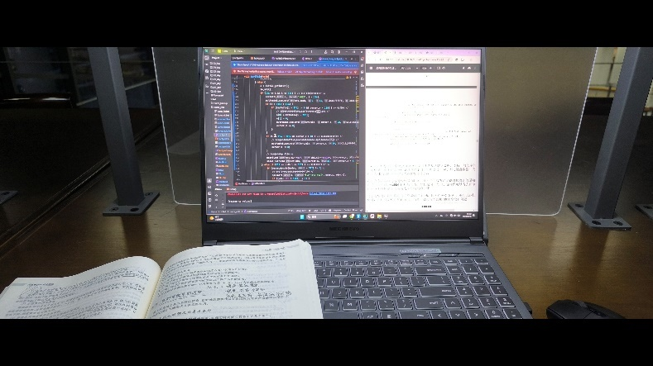

图 13五一假期第三天的图书馆

今天图书馆的人数比前两天要多一些，我上午先是学习的数据结构，准备快速完成这本书的最后一章节-外部排序，但出乎我预料的是，这一章节的难度比我想象的要大很多：一方面是数据结构授课过程中没有涉及到这一章节，另一方面是该章节的有些概念确实在理解想通之前是比较晦涩难懂的，其中最卡我时间的就是败者树这一数据结构，我当时实在是有点想不清楚为什么会需要败者树，以及有关败者树的一些操作细节问题，但通过查阅网上博客，询问大模型等多种手段后，我最终也是开窍明白了，不过等到我完成这一章节后，已经是中午了。

我回到了宿舍，简单吃了一下昨天剩下的汉堡和零食，就上床休息了一会儿。

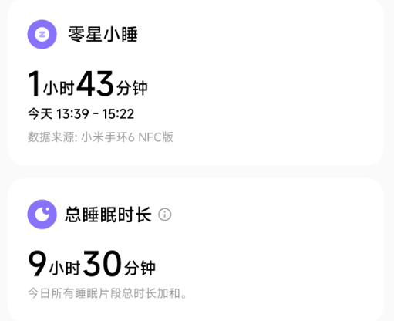

图 14 五一假期第三天睡眠情况

一睁眼已经是三点半了，头脑只觉得一片昏沉，我今天居然有9小时30分钟耗费在了睡眠上，一天有24小时，而今天有近40%的时间在床上度过，再刨去杂七杂八的琐碎事和走神时间。我真正可以自由支配使用的有价值时间有多少，有12小时吗？

我在Overthink了，在意识到这一点后我不再乱想，而是立马背上书包去了图书馆。我希望能在今天下午完成操作系统的内容，我已经进行到了第28天，还差2天的正文和1天的尾声就可以读完这本书。

到了图书馆后我突然想到我还没有开始着手写老师您要求的五一报告，所以我准备先从简单的事情开始热身，快速进入状态，于是我开始写这份报告。在写的过程中，我也对我的五一生活进行了重新复盘，并从内心里对现在正处于假期中间，还有很多时间可以使用，可以完成很多目标这件事而感到庆幸。

但事实证明写这份报告很花时间，我搜寻了在前几天留下的照片和痕迹，并把它们放在报告里，我写写停停，几乎一直写到晚上六点，在去唐岛湾餐厅喝了一碗菠菜鸡蛋汤就又返回了场馆，而这时的我却突然感到一种落寞孤独感，我不想再待在图书馆里了，于是我返回了宿舍。

在宿舍里我又写了会儿报告、玩了会儿游戏，并进行了严重的“自我怀疑”和“自我审视”，感觉自己还有很多地方做得不够好，开始怅然若失。在胡思乱想了一段时间后，我决定用行动填补头脑中的混乱思绪，我在晚上九点多的时候，前往操场旁的体育设施处进行锻炼。

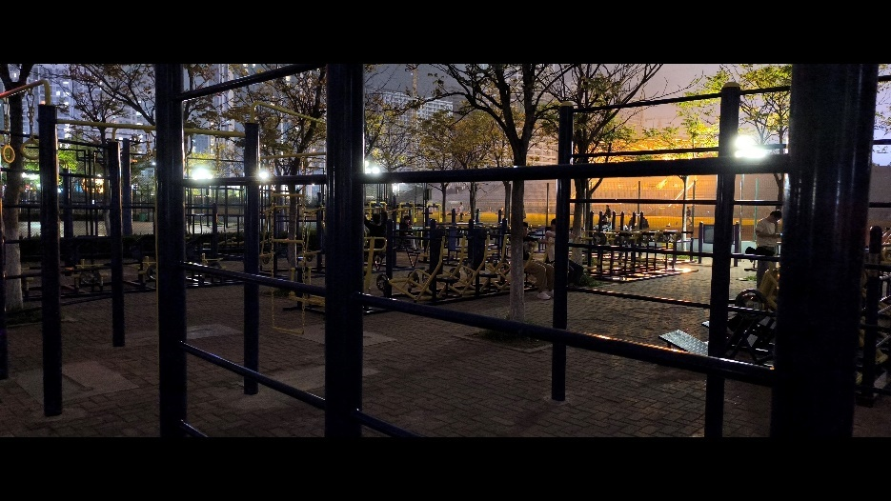

图 15 石大操场旁的体育设施（拍摄于5月3日 21:35）

在简单锻炼后，我突然想打会篮球，但我实际上从初中开始就没怎么碰过篮球了，我很憧憬那种体育健儿的身姿，但我从小就很少参加体育运动，也因此没体现出运动方面的天赋，但现在开始锻炼体育技能也为时不晚呀？于是我回到宿舍借了舍友的篮球，赶到了篮球场。

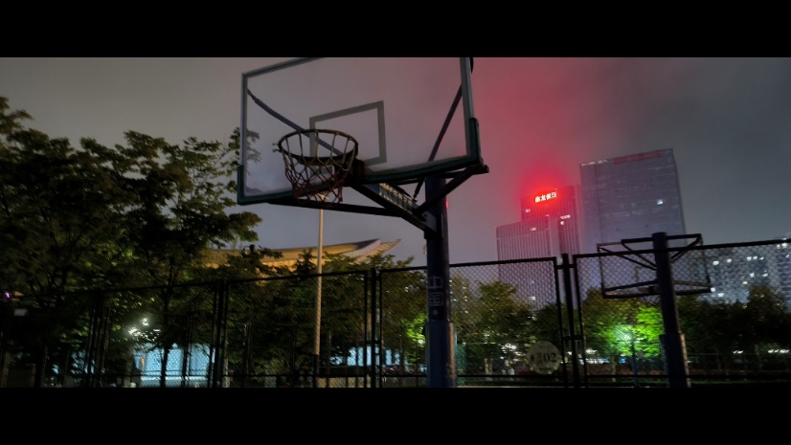

图 16 石大篮球场（拍摄于5月3日 21:52）

但我的左脚还是酸麻难耐，同时我的技术也是生疏无比，篮球场的灯在晚九点的时候就关了，我摸黑乱投，在球场上胡乱跑动了一会儿。

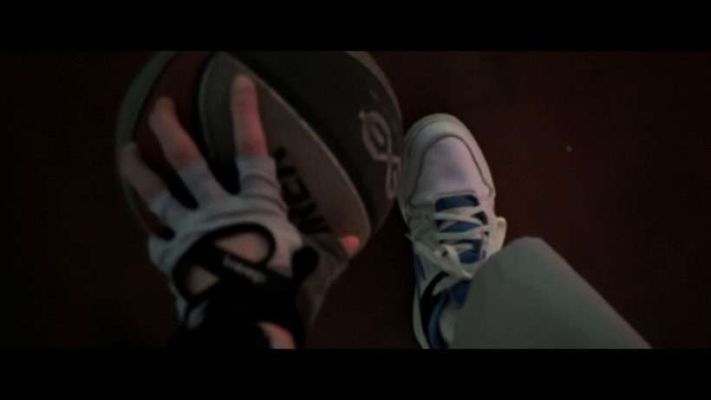

图 17 我与舍友的篮球（拍摄于5月3日 21:53）

今天的时候我妈妈给我发了微信消息，说到她明天可以放假一天，邀请我一起出去游玩散心，可我却犹犹豫豫，矛盾纠结，我不太想出去玩，我想用利用好每一天，进一步增进学识。

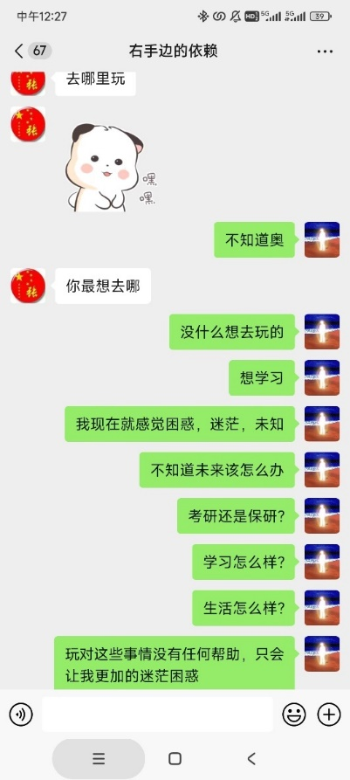

图 18 我与妈妈的聊天记录（5月3日19：41）

我妈妈她还是很了解我的，她告诉我，既然我今天下不了决定，那就明天早上再说，想要玩就一起玩，如果不想玩，那就带我吃顿饭然后送我回校学习。

我从球场返回宿舍后，简单梳洗后就上床休息了。

## 5月4日（五一假期倒数第二天）

今天早上醒来后状态比前一天好多了，我决定跟妈妈一起出去好好玩一天，我们十点多在学校的西北门碰了面，随后我妈带着我去吾悦广场理了发，以前我都是在学校的宿舍楼下花25元简单理理，楼下理发师的技艺并不高超，同时也剪得毫不用心，每次剪出来的效果都奇差无比，要丑上一两周。

但这次我专门去了吾悦广场的造型店，花费78元（会员卡折后58.9元）请了造型总监理发。毫无疑问，总监理发要比我们楼下的理发师用心得多了，并且剪出来后的发型很正，很好看，十分令我满意。

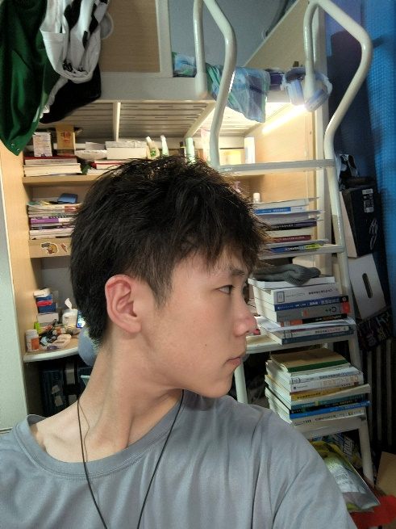

图 19 理发两天前的发型（拍摄于5月1日 22:53）

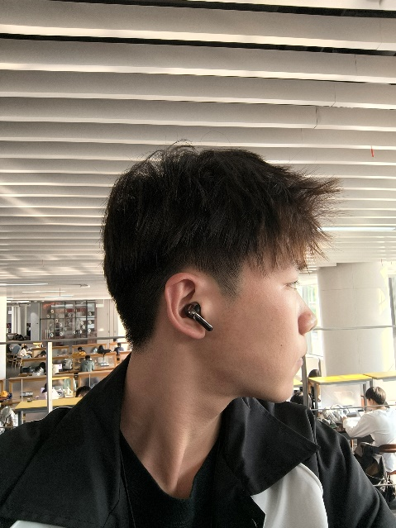

图 20 理发五天后的发型（拍摄于5月8日 16:23）

可能由于时间、地点、灯光不同两者有点不好对比，但我简单描述起来，左边的发型实际上把我两侧都掏空了，然后后脑还是黑压压的一片，十分的突兀，这实际上还是我去过吾悦那里的理发点小修后的效果，没修之前更突兀。

右侧的发型是总监调整过后的效果，我自己和舍友都感觉比之前自然、帅气多了。

在理完发后我跟妈妈准备在吾悦广场的龙歌自助小火锅这里解决午餐，但是五一假期的人数实在太多了，我们排在十三桌后，等了半个小时才轮到我们。

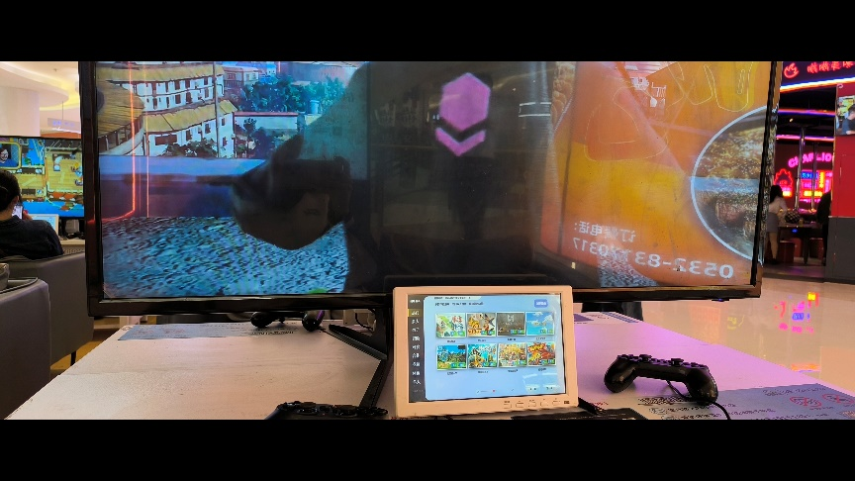

图 21 吾悦广场的双人游戏机（拍摄于5月4日 12：30）

在吃完饭后，我们陷入了迷茫，不知道接下来干什么，甚至我打算想要回校休息，跟妈妈道别，然后让今天的游玩就到此为止。

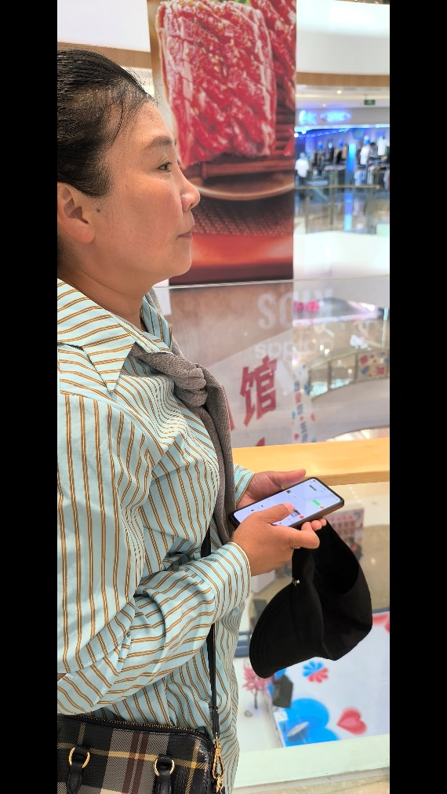

图 22 我的妈妈（拍摄于5月4日 11：11）

但最终我们打算前往井冈山路的金鼎广场去一起观看电影《哥斯拉大战金刚2》，事后想来，我真的是十分庆幸自己没有选择直接回校，而是选择跟妈妈继续多玩一会儿。

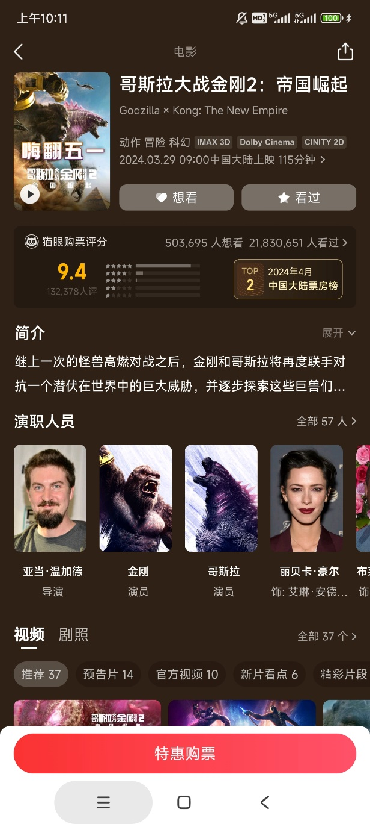

图 23 哥斯拉大战金刚2介绍截图

在观影之前，我们去商场内的沪上阿姨处买了两杯水果茶，但由于人数太多，一直在排队，我们的订单过了二十分钟才制作完成。在整个等待过程中，我们在旁边的溜冰场旁观看小孩子们的溜冰比赛，一些孩子的父母也在看，其中的一位小孩进球，她的妈妈在场外大喊：“好球，儿子！”。

简简单单的一句话语，普普通通的场景，但不知道为什么我的妈妈却哭了出来，掉了眼泪。

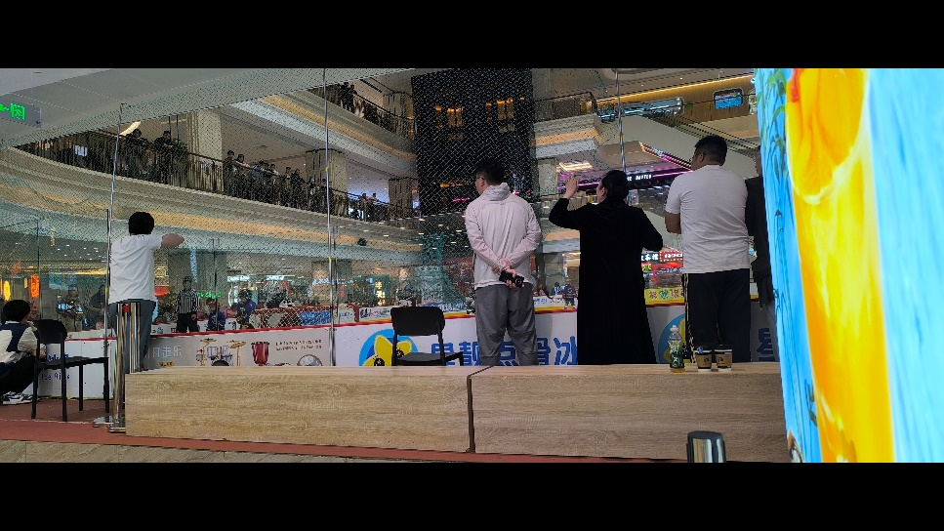

图 24 吾悦广场内的溜冰场（拍摄于2024年5月4日）

等到我们拿到水果茶的时候，电影已经开场5分钟了，我们才徐徐入场。再看完电影后，我自我感觉这是一部经典无比的商业电影，基本没有什么缺陷，也没有什么特别的地方，就是单纯的特效堆积，从片头一直到片尾，影片节奏没有丝毫的拖泥带水。

然后我们下楼、去地下一层买了一些感冒药，并步行回到了井冈山路地铁站，坐地铁回到了石大校门口，我们准备在校门口附近解决晚饭。

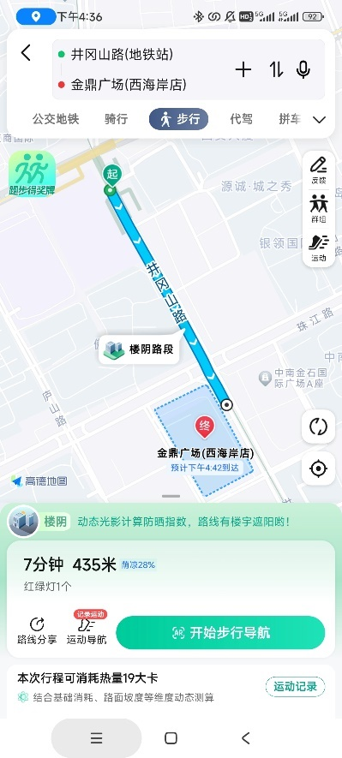

图 25 我跟妈妈的步行轨迹

我妈妈本来想打算去吃兰州拉面，但我却说想尝试下东北铁锅炖，因为我上次跟在青岛大学的同学一起吃了次猪肘铁锅炖，那个感觉实惠又好吃😋，于是我们去了铁锅炖，选的是筋头巴脑锅。但当我们吃的时候才发现，铁锅炖是个错误的选择，不仅十分油腻，而且很多肉都是些很差的肥肉，可以吃的部分就一点点，而且服务质量不好，等了半个多小时才炖熟开始享用。

在吃完饭后，我妈送我到了校门口，我们互道了再见，迎来了不可避免的分别，但既然她现在在青岛工作，我们一个月见一次面还是完全可以的。在临别前，我妈嘱咐我今晚不要再学习了，也不要锻炼了，好好地玩一玩。她告诉我没必要太争太抢，让自己高兴快乐才是最重要的。

我听从了妈妈的建议，回到宿舍后没有多想，而是好好玩了一晚上，但我却不打算放弃斗争，我不想随波逐流，我想尽力去控制自己的生活和人生，不过休息一天也是可以的，真正决定一切的不是某一天的努力或松懈与否，而是持续数月的长期坚持与积累。

## 5月5日 （五一假期最后一天）

今天醒来后，我感觉一切都回复到了平常；我对今天充满了期待，准备在今天完成学习任务，同时控制饮食，注重体育锻炼，我确信自己今天将会比昨天更好，并相信自己有足够的自律和意志力去完成目标，因为我以前就成功过。

今天的天气格外昏沉，小雨一直在哗啦地下，看到这个天气我本来准备在宿舍学习，但我的舍友颜辉却邀请我一起吃饭，然后他准备去图书馆学习；于是我也转念改变计划，陪他在荟萃二楼吃饭后一起去图书馆学习。

我昨天晚上在内心暗暗为自己下了决定，准备重新进入一段自我改进，自我增强的阶段。我在以前的学期里有时候会松懈，也有时候会进入一种想不断变得更优秀的极度自律阶段，一般来说一放假回到家，放松下来后，学期开始我就会进入松懈状态，然后再在学期中回复斗志，进入自律阶段，现在我已经准备好进入那个”自律时期”了

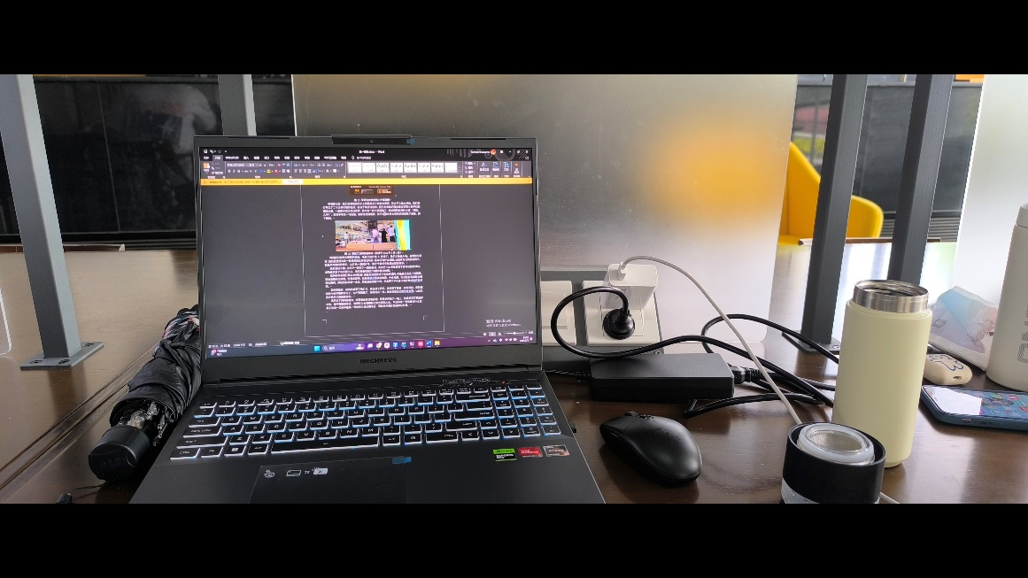

图 26我在图书馆学习（拍摄于5月5日 13:03）

我在上午继续动笔补全了五一报告，把报告进度推进到了当时的此时此刻。接下来我又继续去阅读《30天自制操作系统》这门课程，完成了全部的章节。

做了这些事情后，基本上这一下午已经过去了，我跟颜辉顺路取了下我的快递，并一起返回了宿舍，又一起去了玉兰三楼的自助选餐处解决了晚饭。

再回到宿舍后，简单锻炼休息后，我又待不住了。今天5月5日，是南京大学计算机学院开放日的报名截止日，我知道以我的成绩排名和背景应该是不可能成功入围的，但我还是想报个名，顺便整理出我的升学相关资料。

我又背上书包前往了图书馆，并顺路在南教的本科生自助终端处打印了自己的成绩单和学业排名。

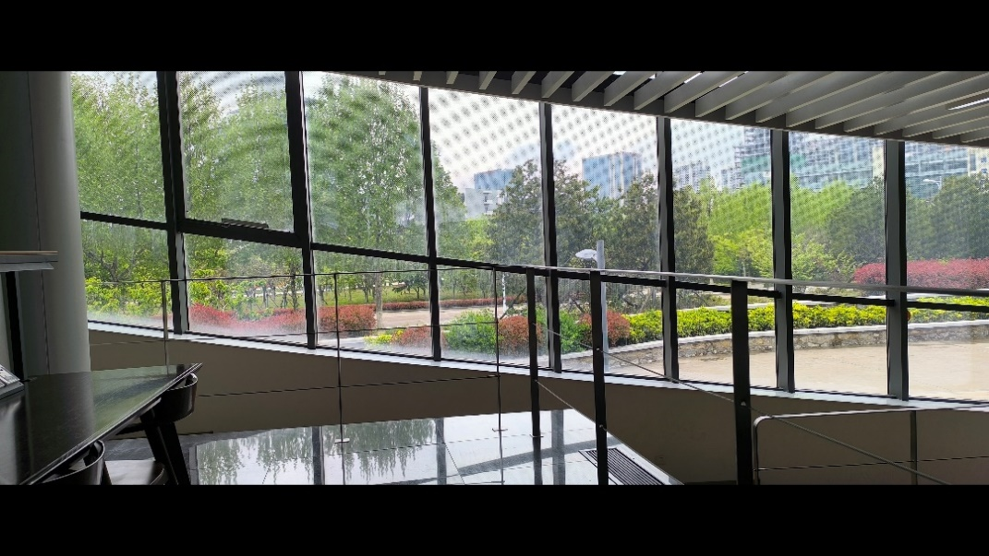

图 27 5月5日的图书馆外景图（拍摄于 5月5日 13:03）

我这一天晚上基本上都在整理相关材料，准备自己身份证和学生证的扫描件，以及相关的证明材料，并在南京大学的开放日报名网站中提交了自己的申请。

我顺便看了下其他学校的夏令营报名，其中有不少学校要求推荐信，我还需要准备两份老师的推荐信才算初步完成了推免的文书工作，同时我还需要准备好自己的简历以及套磁信。

我的成绩排名不够理想，除非我能联系到目标院校的老师，得到老师的青睐和推荐，否则是很难在推免中去到理想的好学校的，所以我还需要准备开始联系老师，但是说到最后，以我现在的处境，甚至连我自己能否成功拿到保研名额都是个未知数。

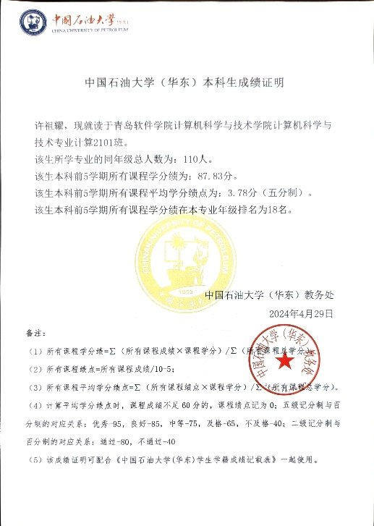

图 28 我的成绩证明扫描件

在做完这些文书工作后，在剩下的时间里，我正式开始准备完成操作系统的课程作业，自己编写一个操作系统，我打算把自己的操作系统起名为Ource，并根据《30天自制操作系统》中的资源为基础，编写自己的OS。

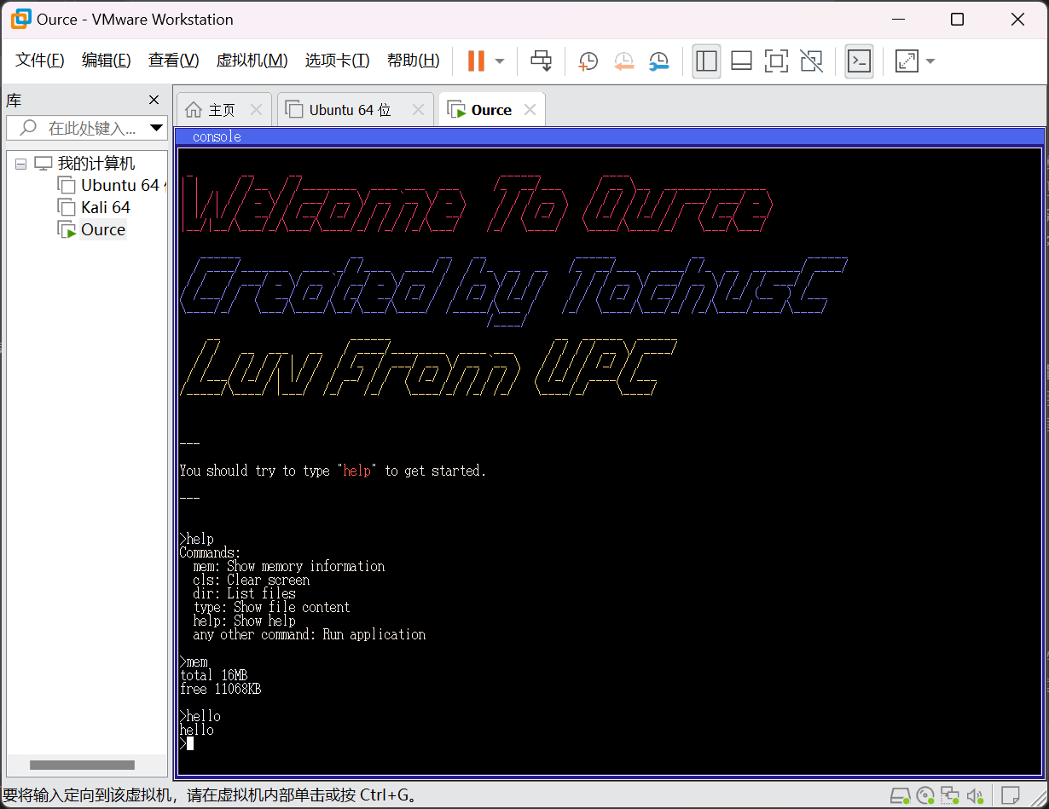

图 29 我的Ource OS运行在VMware虚拟机上（截图于5月8日）

在大约九点五十的时候，我离开了图书馆，回到了宿舍，我一直想了解哲学相关内容，并根据网上的推荐从图书馆借阅了《大问题：简明哲学导论》这本书，但我一直是读读停停，没有坚持读下去，我准备在接下来的时间里每天都读上一会儿，哪怕是十分钟呢？



图 30 《大问题：简明哲学导论》截图

这本书我前后后借了三次，持续了两个学期，甚至有一次我坐大巴去参加定向越野比赛不小心把它落在了大巴车上，而不得已买了一本新的还上，但我始终没有把它读完，说来真是令我汗颜，我会争取这次把它读完的。

我锻练了一会儿，进行了每日一次的五分钟洗澡，然后平静地向五一假期道了别，并满怀期待地迎接充满可能性的星期一，我上床休息，准备开始繁忙充实的学习生活。

## 后记及总结

最后请允许我再次感谢老师您的拨冗阅读我的五一报告。

我的五一报告内容可能有些太多了，洋洋洒洒有近7600多字，不少地方也有些流水账的感觉，希望老师多多包涵…不过这篇报告的内容确确实实是我的五一假期的始末，我把其中我感觉有价值、有意思的经历都一五一十地写在了其中。

在写这份报告的时候，我也在不断地审视自己，回顾自己在五一中的所作所为。写到这里，我可以很自豪地说：“虽然我的五一并没有去旅游观光、参加什么展演、演唱会，但我仍感觉我的五一过的十分充实，十分有价值。”，经过了这个五一假期，我的状态变得更好，知识变得更多，也重新坚定了自我，对未来下定了决心。

虽然我从来没有日记的习惯，也没有记录生活点滴细节的喜好，但为了这次报告，我有意识地记录了在五一假期里的生活，随手拍了很多张照片，通过写这份报告，我也重新复盘回忆了我的这五天，得以回顾这五天里的遗憾与不足，不过我这五天里留的遗憾和不足还是比较少的，哈哈，我在这个五一里充分休息了，还玩了很多，也学了很多。

写这份报告也给我带来很多对生活的感悟，或许我接下会留心培养下经常记录生活琐碎的习惯？这样在日后看到我当时留下的痕迹，或许会对当时的生活片刻产生深刻感悟和体会呢。

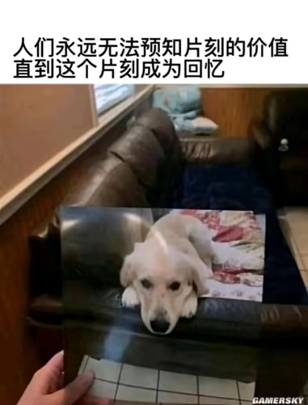

图 31 令我很有感触的一张网络图片

以上就是我的五一报告的全部内容了，在这篇报告里我的措辞比较随性，内容也不够精要，以至于它不太像一份报告，而像一篇随笔了，这一点希望老师海涵，最后在这篇报告的结尾，我衷心地祝愿老师您健康快乐，工作顺利。

敬颂钧安

许祖耀

2024年5月8日